Carpeta de campo
Proyecto

Integrantes del grupo:
- Jonas Pereyra
- Máximo Cabral,
- Juan Martin Romero
- Mateo Shinocca
- Luciano Ojeda

Profesor: Gonzalo Consorti

Alumno: Jonás Pereyra

Curso: 4°1 T.T

Proyecto: Mini instrumento electro-estático (touch)
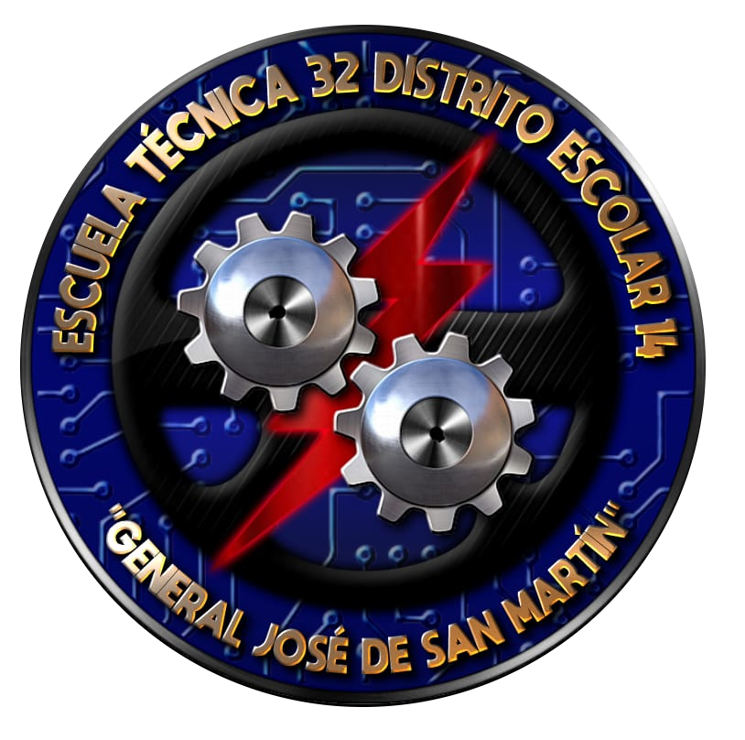

La pregunta es cómo comenzó todo:
¿Cómo empezamos a hacer el proyecto?
Empezamos explicando el funcionamiento y fundamentando de las herramientas utilizadas en el proyecto:
Herramientas utilizadas en el proyecto
- 1x Arduino Uno R3
¿Qué es un Arduino Uno R3?
-Un arduino es utilizado para desarrollar objetos interactivos o puede ser conectado a software de tu computador y con desde un programa descargado colocarles código para que así funcione de manera correcta.
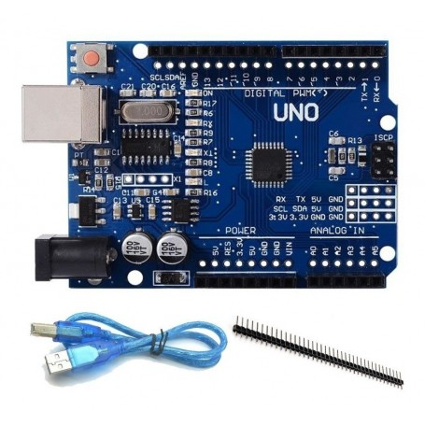

- 1x USB para programar
¿Qué es un USB para programar?
-Es un cable que sirve para conectar de manera correcta de un arduino a la computadora o lo que contenga el código, para que así se pueda transferir el código que quieras enviar y se ejecute de manera correctamente si está bien o de manera incorrecta si esta mal.

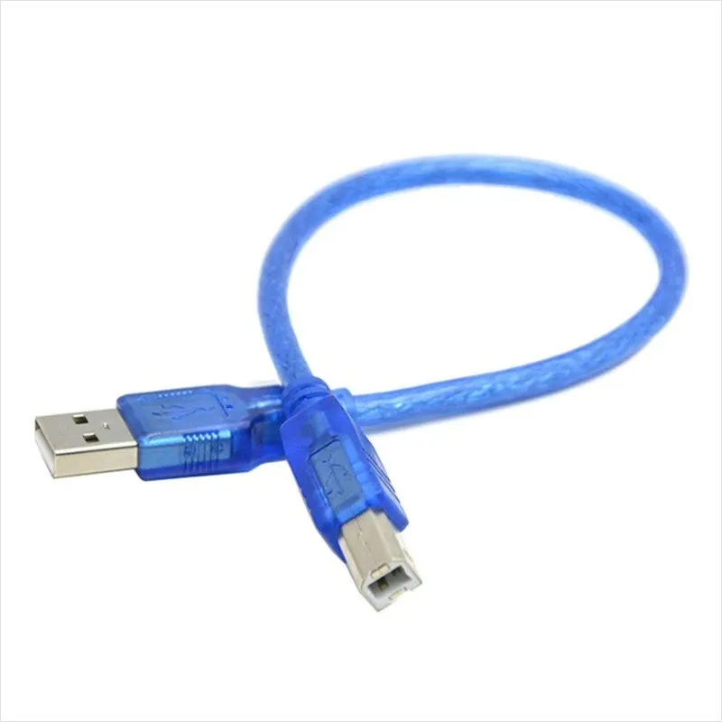
- 1x Protoboard

¿Qué es una Protoboard?
-Una protoboard es una placa de pruebas en los que se pueden insertar elementos electrónicos y cables con los que se arman circuitos sin la necesidad de soldar ninguno de los componentes.

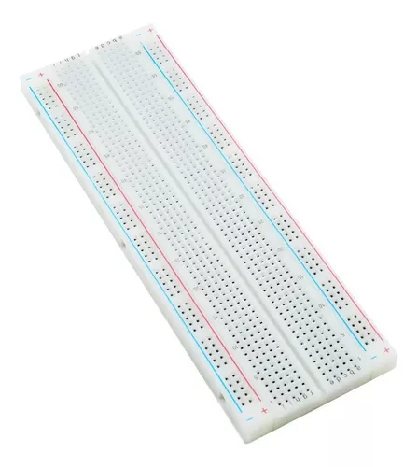
- 7x Sensor Touch

¿Que es un Sensor Touch?
-Un sensor touch es un tipo de sensor que llega a capturar y documentar el contacto físico con una mano, dedo o cualquier extremidad, también puede ser un objeto. Usaremos siete de estos tipos de sensores para poner las notas musicales y que suenen en un parlante.
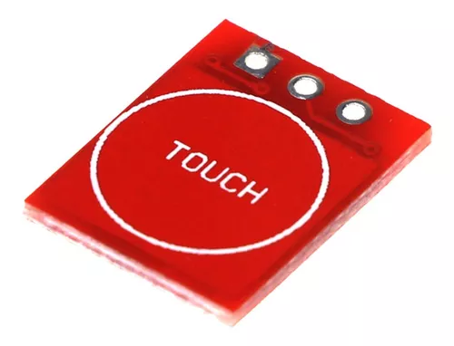

- 1x DF Player Mini HW-247A

¿Qué es un DF Player Mini HW-247A?
-Un DF Player Mini es un es un módulo reproductor de MP3 pequeño, diseñado para usarse con microcontroladores, en este caso el, Arduino y otros sistemas embebido, en este caso lo utilizaremos con un almacenamiento para colocarle las notas de un piano,
tales como: do, re, mi, fa, sol, la, si.
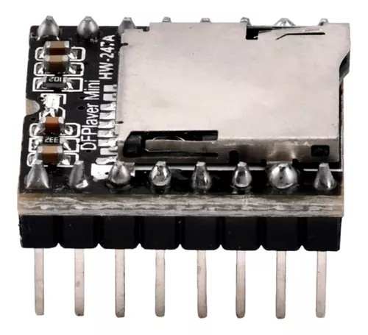
- Muchos cables
-Los cables los utilizaremos para conectar desde la protoboard hacia el Arduino los componentes que tengamos que usar, en este caso, los ya mencionados.

- Rotary Encoders
¿Que es un Rotary Encoders?
-El Rotary Encoders es un dispositivo electromecánico que convierte el movimiento rotacional en señales eléctricas que pueden interpretarse para determinar la posición, la dirección de giro o el número de vueltas de un eje, en este caso lo utilizaremos para agregar más notas al piano
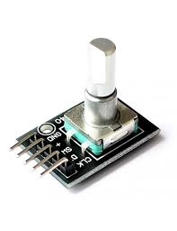

- TRRS Audio Jack
¿Qué es un TRRS Audio Jack?
-Los conectores TRRS (Punta, Anillo, Anillo, Manga) son más comunes en dispositivos de audio y permiten la transmisión de señales de audio estéreo y micrófono en un solo cable. Este conector es esencial para transmitir el audio generado por el DF Player Mini al sistema de salida.
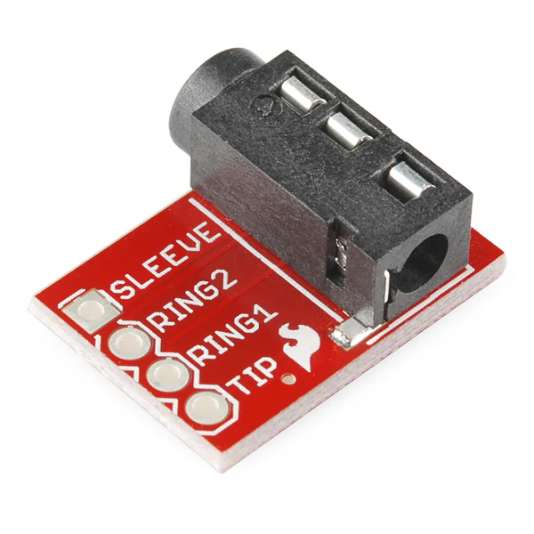
Viernes 25/10/2024

Arrancamos con el proyecto, primero lo que hicimos fue hacer una votación de un mini instrumento electro-estático, decidimos tras una serie de votos grupales que el instrumento a realizar sea un piano electro-estático.

Estábamos haciéndolo con bottons pero lo que nos dijo el profesor Consorti es que lo hagamos con sensores touch.
Primero que nada empezamos a investigar sobre los siguientes componentes y su modo de uso, el cual desconociamos totalmente:
- DF Player Mini HW-247A
- Sensor Touch

Investigación sobre el uso y funcionamiento de los Touch, no ayudó mucho pero adjunto el link
https://techmake.com/blogs/tutoriales/empezando-con-arduino-2d-sensor-touch

Después de equiparar los componentes que tenemos que usar con Mateo empezamos a conectar los diversos componentes al arduino, guiandonos de estos links que tienen las conexiones de los componentes:
https://techmake.com/blogs/tutoriales/empezando-con-arduino-2d-sensor-touch
https://www.tecneu.com/blogs/tutoriales-de-electronica/como-utilizar-el-dfplayer-mini-con-arduino-para-proyectos-de-audio
https://protosupplies.com/wp-content/uploads/2018/10/TRRS-Audio-Jack-Module-Connections.jpg

INVESTIGAR Y PONER SOBRE EL FUNCIONAMIENTO

Acá empezamos a experimentar sobre el uso de los touch en el codigo:
#define led 8
#define sensor 7
void setup() {
pinMode(led, OUTPUT);
pinMode(sensor, INPUT);
}
void loop() {
if (sensor == HIGH)
{ digitalWrite(led, HIGH); }
} else {
digitalWrite(led, LOW);
}

Este codigo lo intentamos utilizar para que prenda el sensor touch que si se toca el sensor el led se prenda y asi intentamos jugar un par de veces hasta llegar a que quede así, quizas no funciono de la mejor manera pero.
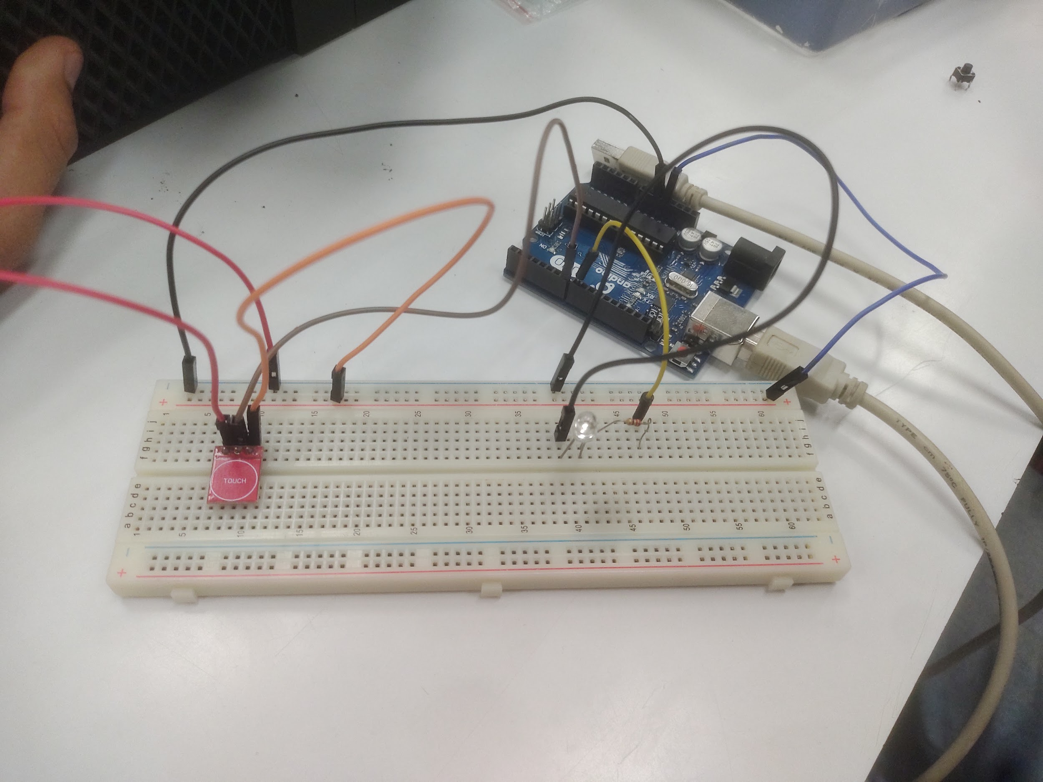

Ahora empezamos a colocar los sensores de touch colocando uno solo metimos una led RGB para probar como sería el funcionamiento y luego colocamos cables para ver como funcionaria en el Arduino.

Nos dimos cuenta (nos dijo el profe) que nos faltaba leer el sensor entonces lo corregimos de esta manera poniendo “digitalRead(sensorT)”
#define led 8
#define sensor 7
void setup() {
pinMode(led, OUTPUT);
pinMode(sensorT, INPUT);
}
void loop() {
if (digitalRead(sensorT) == HIGH)
{ digitalWrite(led, HIGH);
}
else {
digitalWrite(led, LOW);
}
delay(100); }

Asi quedo el codigo finalmente con el cual si funciono encender el sensor y se apague el led asi que pudimos captar como como conectar el sensor touch y asi podemos proseguir intentando colocar mas componentes a este hermoso proyecto.

Asi quedo finalmente el proyecto luego de un dia lleno de laburo 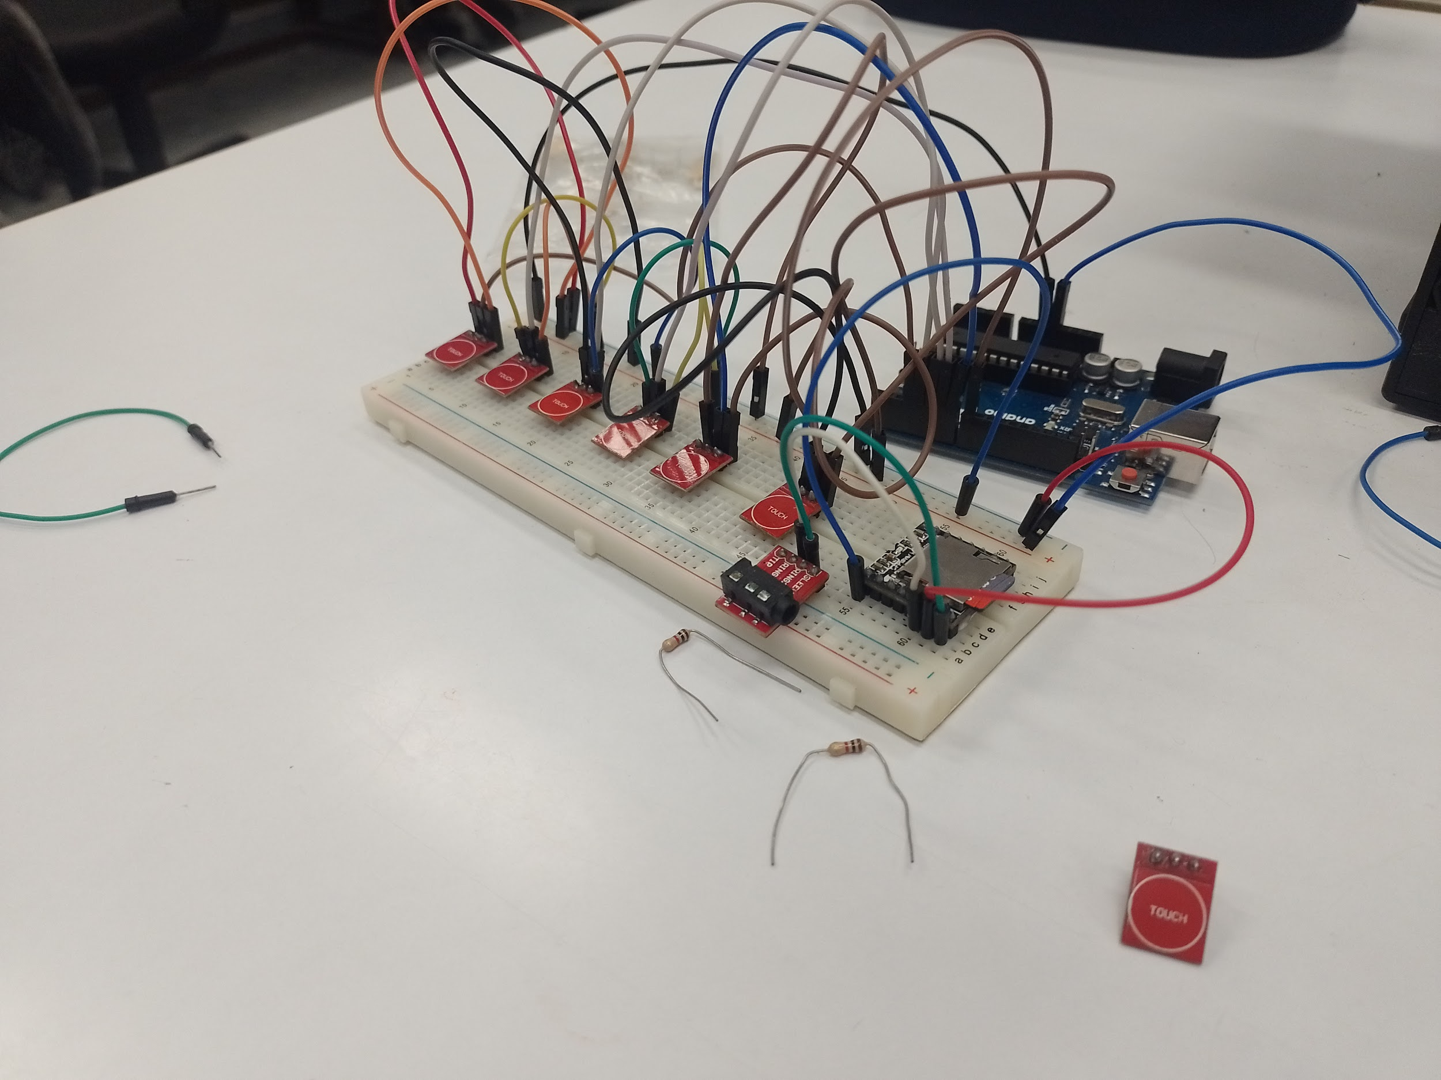
Así finalizamos el día 25/10 colocando todos los cables y sensores touch al arduino para que funcione de manera correcta aun así, nos falta un montonazo y tenemos que hacer muchos retoques para poder llegar al final del proyecto, pero hoy pudimos avanzar bastante del tema del protoboard.

VIERNES 8/11
El dia viernes 8/11 lo que hicimos fue colocar con un adaptador como este:
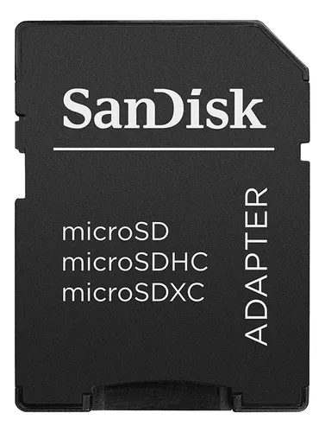
-El micro SD SanDisk como dice su es un adaptador para colocar almacenamiento de manera que podamos colocar las notas de un piano aquí.

Lo primero que hicimos fue buscar las notas musicales para descargarlas y la enviamos al mail del compañero.
Posteriormente lo que hicimos fue colocarle una memoria adentro que nos dio el profe e ir a la sala de Laboratorio y empezar a buscar unos videos de como colocar las notas musicales en el adaptador Micro SD como en el siguiente video nos sirvió de gran ayuda para poder colocarlo:
https://www.youtube.com/watch?v=0BCpmH0ljeU

En el video lo que explica es cómo colocarlo de manera correcta, y, como en la PC del laboratorio nos tomó en falso el adaptador , osea que ni nos reconoció el adaptador micro SD, posteriormente de ver el video mencionado anteriormente, entonces buscamos otro video para ver cómo reconocer el adaptador encontramos uno más pero no nos hizo de mucha ayuda porque tampoco funcionó.
Lo que decidimos hacer fue cambiar de computadora para ver si ese era el problema, pero, cuando estábamos por iniciar la computadora entró el rey profesor Consorti y nos ayudó a colocar el adaptador Micro SD, que por cierto el problema era que nosotros habíamos colocado mal el ya mencionado adaptador. Después de cambiar la PC por suerte nos logró reconocer el adaptador (aunque nosotros lo estuviéramos colocando mal) y funcionó correctamente, Posteriormente lo que hicimos fue descargar las notas de principales de un piano, las notas son las siguientes: do, re, mi, fa, sol, la, si, do y los que nos dijo consorti que hagamos es que a cada una ponerle tres numeros y quedaron de esta manera: 001, 002, 003, 004, 005, 006, 007.

Pudimos avanzar en esto el 8/11 ya que a mi me tuvieron que retirar porque tenía que ir al medico.

Viernes 22/11/24
Buenas, despues de un mes sin clases hoy lo que empezamos a hacer fue buscar nuestro proyecto cuando lo encontramos vimos que estaba todo sacado nos pusimos a conectar algunos componentes devuelta porque estaban desconectados

Lo que hicimos fue buscar otra vez paginas para conectar todo devuelta, entonces encontramos estas paginas que nos ayudo para conectar el display, dejo la foto:
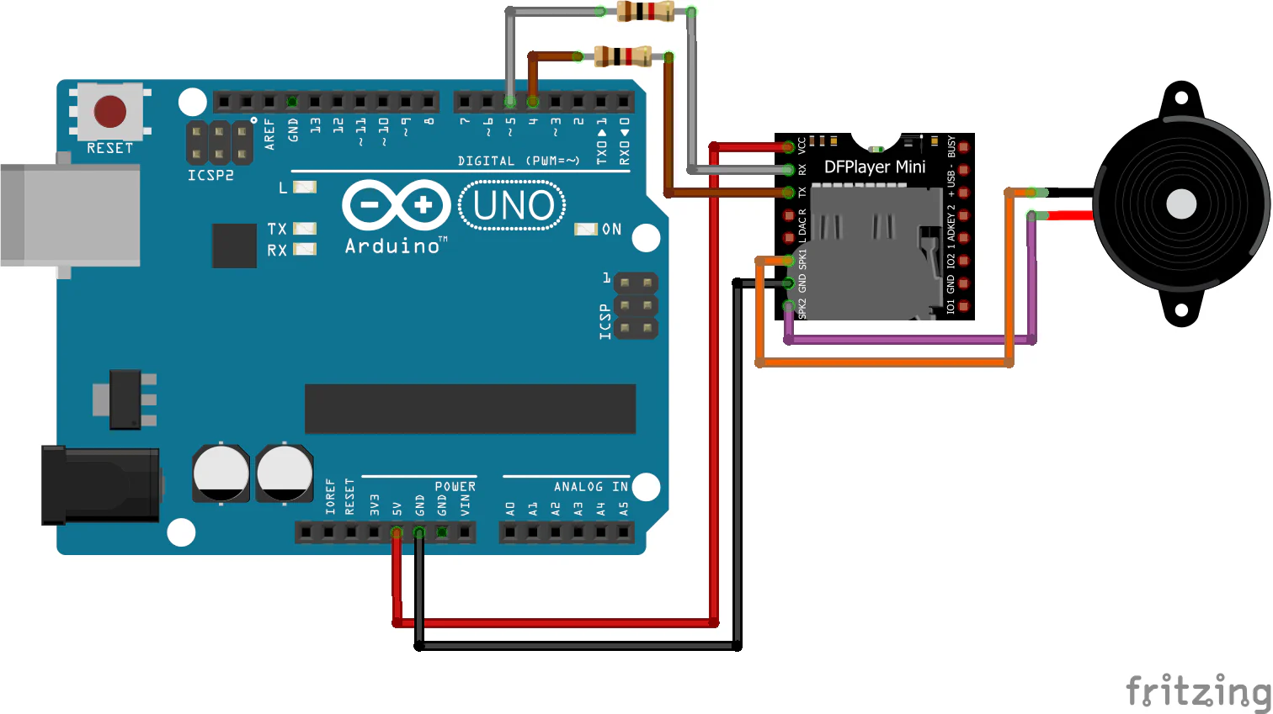
También lo que hicimos fue que utilizamos un video informativo muy bueno para conectar el TRRS Audio Jack:
https://www.youtube.com/watch?v=9dxp33ESX8M
Luego de ver y leer todo nos quedó de esta forma:
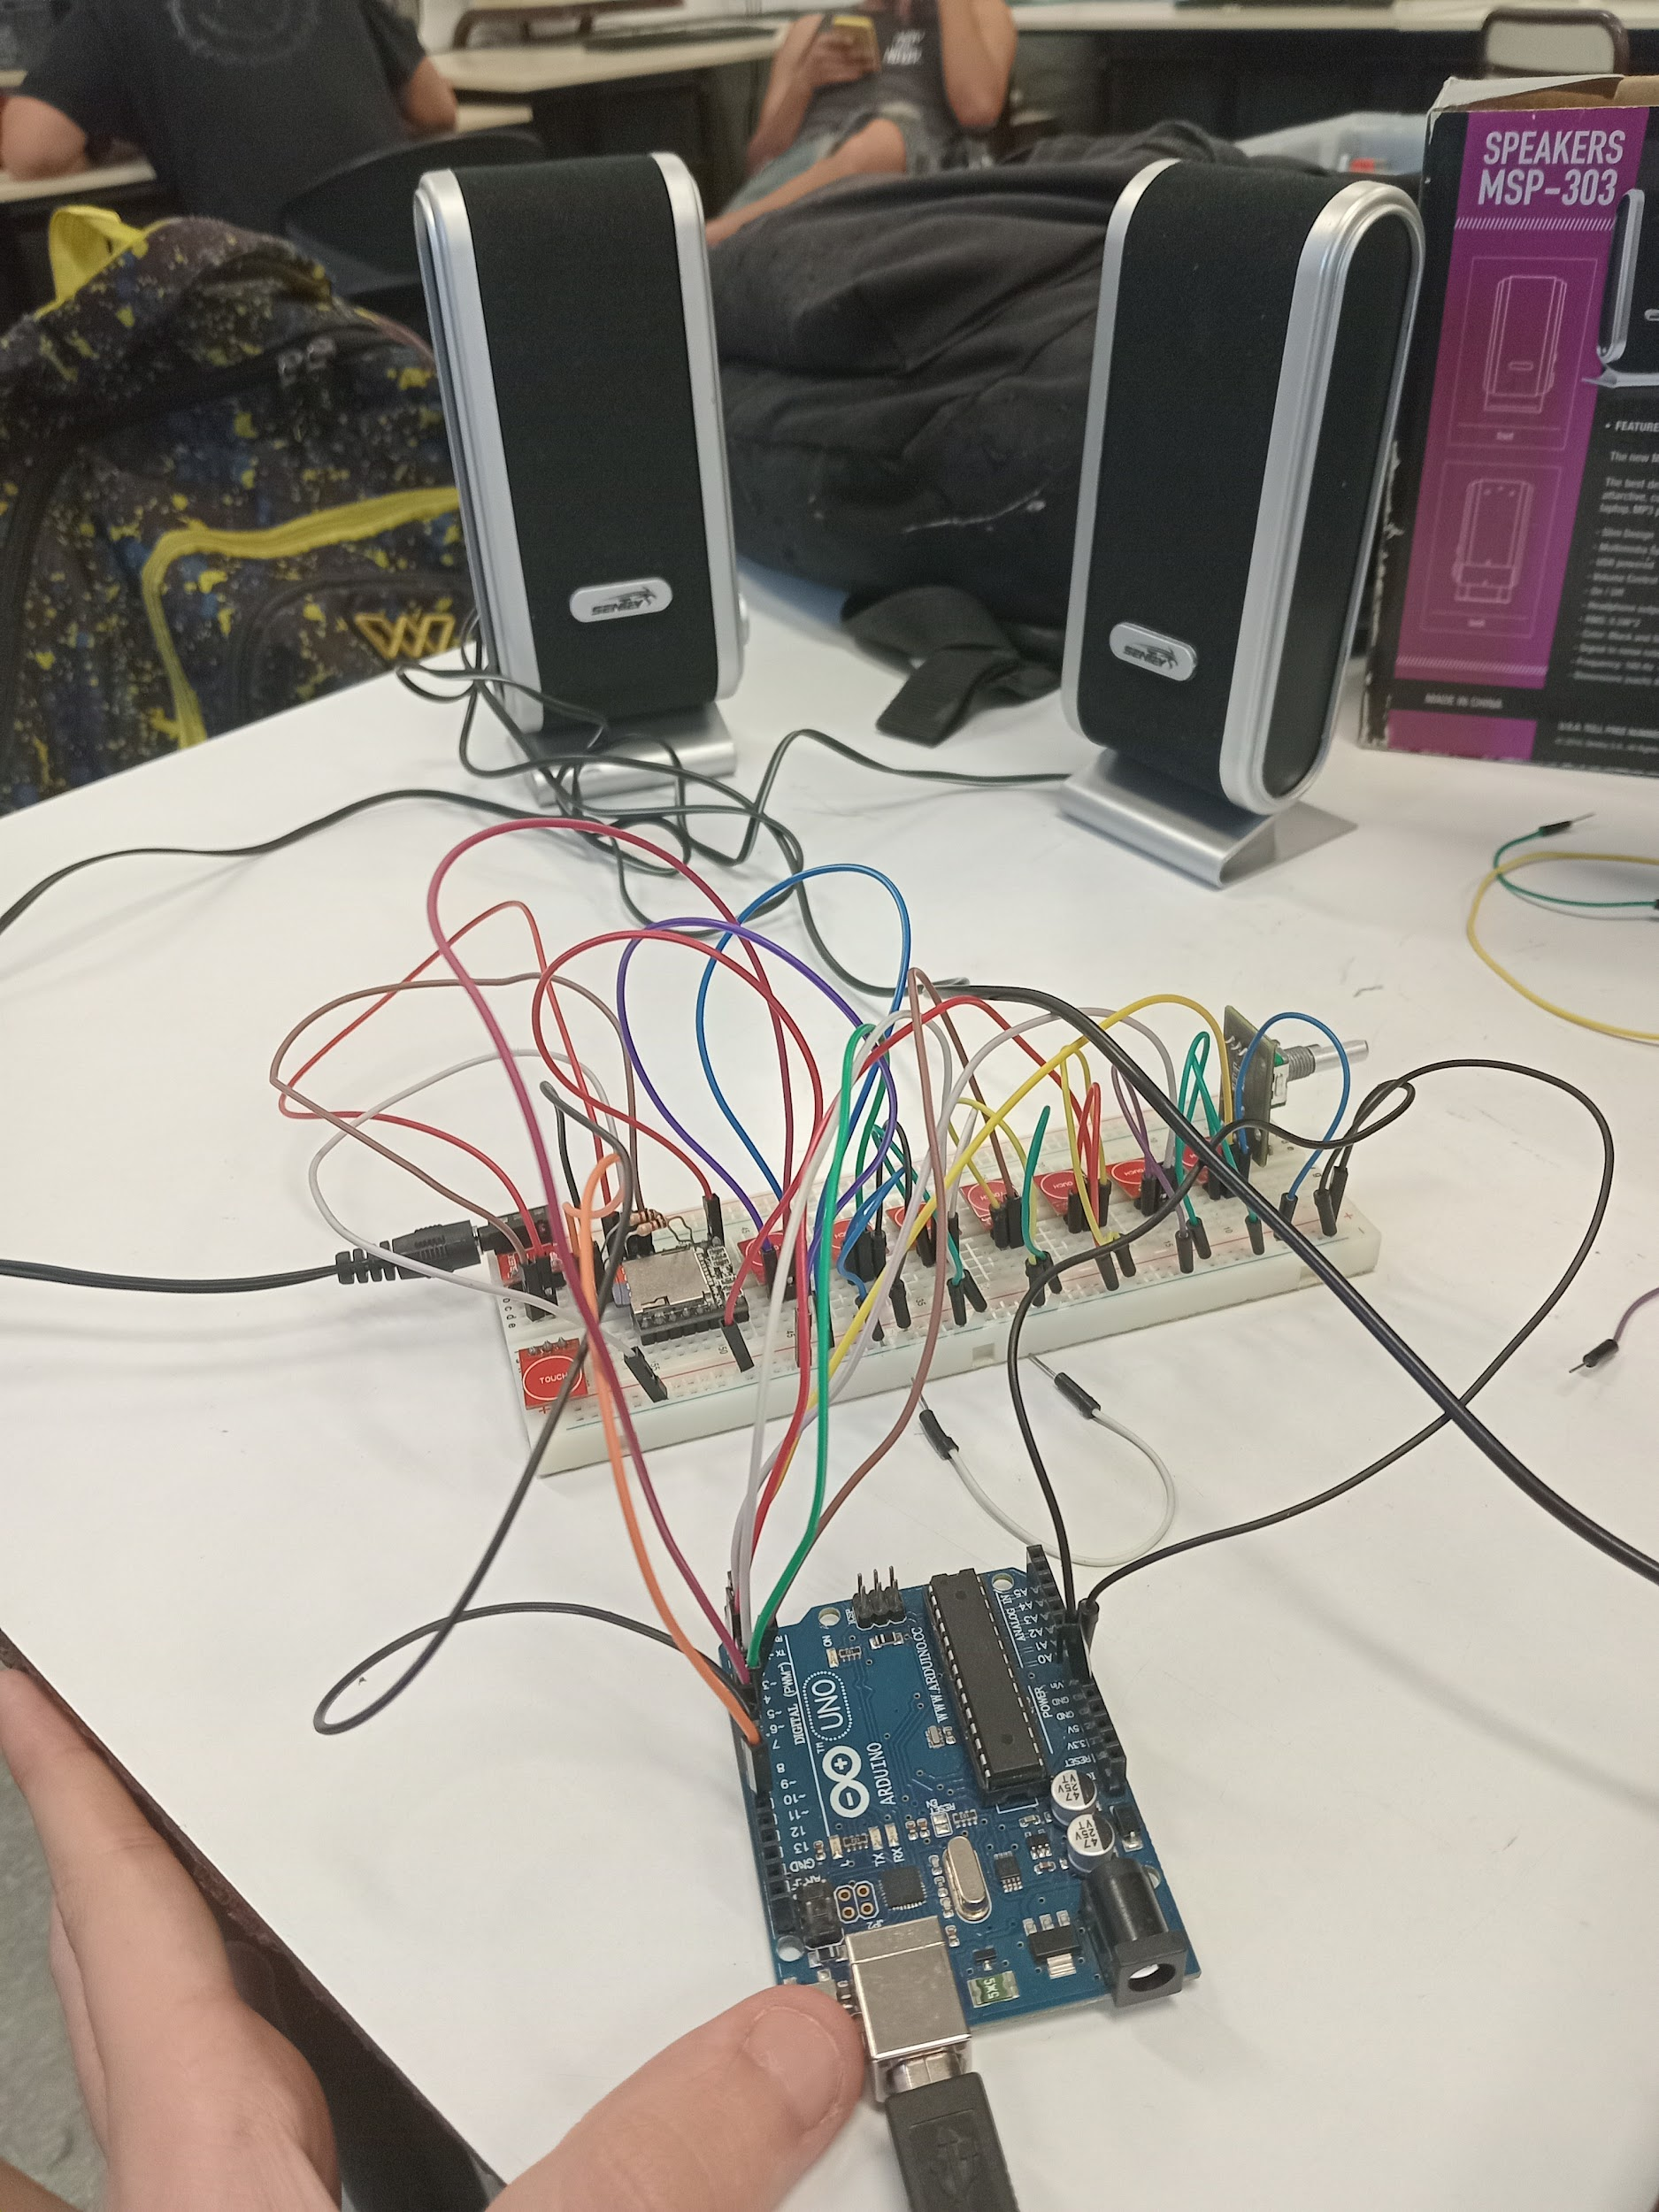

Después de colocar casi todo los componentes y que estén bien puestos, el componente que nos quedó afuera fue el Rotary Encoders.
Lo que hicimos fue también probar este código para ver cómo funcionaban, aunque hayamos hecho antes los codigos del sensor touch antes y probarlos, seguimos de largo y probamos nuevamente buscar cómo conectar los sensores touchs.

DESCRIPCIÓN GENERAL DEL CÓDIGO
Este código está diseñado para controlar un mini piano utilizando un módulo DFPlayer Mini, sensores táctiles y un Arduino. A continuación, lo explicaré en detalle, línea por línea y por bloques:
Librerías y Configuración Inicial
#include "DFRobotDFPlayerMini.h"
#include <SoftwareSerial.h>
DFRobotDFPlayerMini.h: Esta librería facilita el control del módulo DFPlayer Mini, un reproductor de MP3 de bajo costo que permite reproducir audio desde una tarjeta microSD.
SoftwareSerial.h: Permite crear puertos seriales adicionales en Arduino, ya que muchos modelos tienen un solo puerto hardware UART.
Definición de Pines y Objetos
#define RX 10
#define TX 11
SoftwareSerial mySerial(RX, TX);
DFRobotDFPlayerMini myDFPlayer;
#define RX 10 y #define TX 11: Define los pines digitales 10 y 11 como recepción (RX) y transmisión (TX) respectivamente, que se conectarán al DFPlayer Mini.
SoftwareSerial mySerial(RX, TX): Crea un puerto serial virtual para comunicarse con el módulo DFPlayer Mini.
DFRobotDFPlayerMini myDFPlayer: Instancia un objeto para interactuar con el reproductor MP3.
Configuración de Pines para Sensores Táctiles
#define TOUCH_PIN_2 3
#define TOUCH_PIN_4 5
#define TOUCH_PIN_3 4
#define TOUCH_PIN_5 6
#define TOUCH_PIN_6 7
#define TOUCH_PIN_7 8
#define: Define constantes para los pines de entrada asociados a los 7 sensores táctiles.
NUM_KEYS 7: Indica el número total de teclas (o sensores táctiles) conectados.
Cada sensor táctil está asociado a un pin digital específico (pines 2 al 8).
int touchPins[NUM_KEYS] = {TOUCH_PIN_1, TOUCH_PIN_2, TOUCH_PIN_3, TOUCH_PIN_4, TOUCH_PIN_5, TOUCH_PIN_6, TOUCH_PIN_7};
Se declara un array touchPins que almacena los números de los pines asignados a los sensores táctiles, facilitando su manejo en el código.
setup() - Configuración Inicial
void setup() {
Serial.begin(9600);
mySerial.begin(9600);
Serial.begin(9600): Inicial
myDFPlayer.volume(15);
Configura el volumen del reproductor MP3 en un nivel fijo de 15 (en una escala de 0 a 30).
for (int i = 0; i < NUM_KEYS; i++) {
pinMode(touchPins[i], INPUT);
}
La comunicación serial para depuración con la computadora.
mySerial.begin(9600): Configura el puerto serial virtual para comunicarse con el DFPlayer Mini.
if (!myDFPlayer.begin(mySerial)) {
Serial.println("Error al iniciar DFPlayer.");
while (true);
}
myDFPlayer.begin(mySerial): Inicializa el módulo DFPlayer Mini.
Si la inicialización falla, se imprime un mensaje de error y el programa queda en un bucle infinito (while (true);).Configura todos los pines asociados a los sensores táctiles como entradas (INPUT).
loop() - Lógica Principal
void loop() {
for (int i = 0; i < NUM_KEYS; i++) {
if (digitalRead(touchPins[i]) == HIGH) {
myDFPlayer.play(i + 1);
delay(200);
}
}
}
1. Bucle para Sensores Táctiles:
El código recorre el array touchPins, leyendo el estado de cada pin asociado a los sensores táctiles.
digitalRead(touchPins[i]): Devuelve el estado del pin (HIGH o LOW). Si un sensor táctil detecta un toque, el pin correspondiente estará en estado HIGH.
2. Reproducción de Archivos de Audio:
myDFPlayer.play(i + 1): Reproduce el archivo de audio correspondiente al número de sensor.
Ejemplo: Si se activa el sensor táctil conectado a TOUCH_PIN_1 (índice 0 en el array), el archivo reproducido será track001.mp3. El DFPlayer enumera los archivos en su tarjeta SD comenzando desde 1.
3. Pausa para Evitar Lecturas Repetidas:
delay(200): Introduce una pausa de 200 ms para evitar que el mismo toque se detecte varias veces consecutivas.
Explicación del Flujo Completo
1. Inicialización:
El Arduino configura la comunicación con el DFPlayer y prepara los pines de los sensores táctiles para leer señales digitales.
El DFPlayer se inicializa y el volumen se establece en un nivel moderado (15).
2. Ejecución Continua:
En cada iteración del loop(), el programa verifica si alguno de los sensores táctiles ha sido activado.
Si un sensor táctil detecta un toque, se reproduce un archivo MP3 asociado al número de tecla presionada.
Tras reproducir, se introduce un breve retraso para evitar activaciones repetidas.

FALLOS DEL CÓDIGO

1. Velocidad incorrecta para el DFPlayer Mini
mySerial.begin(96000);

Problema: El DFPlayer Mini se comunica a una velocidad de 9600 baudios por defecto. Configurar el puerto serial a 115200 baudios hará que no se establezca la comunicación correctamente.

Solución: Cambia la velocidad a 9600:
mySerial.begin(9600);

2. Falta de manejo de fallos en la inicialización del DFPlayer
if (!myDFPlayer.begin(mySerial)) {
Serial.println("Error al iniciar DFPlayer.");
}

Problema: Si el DFPlayer Mini no se inicializa correctamente, el programa continúa ejecutándose, lo que genera errores posteriores al intentar reproducir sonidos.

Solución: Detén el programa o realiza múltiples intentos para inicializar el DFPlayer:
if (!myDFPlayer.begin(mySerial)) {
Serial.println("Error al iniciar DFPlayer. Intentando nuevamente...");
for (int i = 0; i < 3; i++) {
delay(1000);
if (myDFPlayer.begin(mySerial)) break;
}
if (!myDFPlayer.begin(mySerial)) {
Serial.println("No se pudo inicializar DFPlayer. Deteniendo el programa.");
while (true); // Detener ejecución
}
}

3. Volumen fuera del rango permitido
myDFPlayer.volume(30);

Problema: Aunque el volumen máximo permitido es 30, usar exactamente ese valor puede causar distorsión en los altavoces. También es una mala práctica fijar el volumen en un nivel alto de manera predeterminada.

Solución: Configura un valor más moderado, como 20, y ofrece la opción de ajustar el volumen dinámicamente:
myDFPlayer.volume(20);

4. Error al iterar sobre el array touchPins
for (int i = 0; i <= NUM_KEYS; i++) {
pinMode(touchPins[i], INPUT);
}

Problema: El bucle utiliza <= NUM_KEYS, lo que hace que acceda al índice touchPins[7], que está fuera del rango del array (0-6). Esto puede causar fallos en la ejecución.

Solución: Cambia la condición del bucle a < NUM_KEYS:
for (int i = 0; i < NUM_KEYS; i++) {
pinMode(touchPins[i], INPUT);
}

5. Índices incorrectos para reproducir pistas
myDFPlayer.play(i);

Problema: Los archivos de audio en el DFPlayer Mini están indexados desde 1, no desde 0. Esto hará que la reproducción falle si se intenta usar índices fuera del rango permitido.

Solución: Ajusta el índice sumándole 1:
myDFPlayer.play(i + 1);

6. Pausa insuficiente para evitar múltiples lecturas
delay(50);

Problema: Un delay de solo 50 ms puede no ser suficiente para evitar lecturas múltiples de un mismo toque, especialmente si el sensor táctil es muy sensible o hay rebote.

Solución: Aumenta el delay o implementa un sistema de debounce más robusto:
delay(200);

O utiliza una variable temporal para gestionar el tiempo entre lecturas:
unsigned long lastTouchTime = 0;
if (millis() - lastTouchTime > 200) {
myDFPlayer.play(i + 1);
lastTouchTime = millis();
}

Resumen de las correcciones:

Ajustar la velocidad del Software Serial a 9600 para el DFPlayer Mini.

Implementar un manejo de errores robusto durante la inicialización del DFPlayer.

Configurar el volumen inicial a un valor más moderado y dentro del rango permitido.

Corregir la iteración del array touchPins para evitar accesos fuera de rango.

Asegurarnos de que los índices para la reproducción de pistas comienzan desde 1.

Aumentar el delay o implementar un sistema de debounce para evitar lecturas repetidas de los sensores táctiles.

Otro fallo que nos dimos cuenta es que no toma los leds a la hora de pulsar… ahora mismo mientras estoy escribiendo, todos estamos tratando de arreglarlo, mientras esperamos que venga consorti para ayudarnos.
Viernes 22/11
Bueno entramos al laboratorio y lo primero que hacemos es buscar la caja de nuestro hermoso y querido proyecto pero lo que nos encontramos es con el proyecto bastante desarmado y sin algunos cables puestos, lo que hicimos fue desperdiciar bastante tiempo para poder nuevamente colocar todos los componentes en su lugar.

Bueno hoy nos pusimos a trabajar y a ver el Rotary Encoders yo por mi parte me puse a investigar cómo colocar el Rotary Encoders encontramos una pagina que te explicaba todo el proceso de el Rotary y asi pudimos hacer algunas modificaciones en el componente.

https://arduinogetstarted.com/tutorials/arduino-rotary-encoder

Lo use más que nada para ver cómo se colocaba el componente Rotary Encoders tras un par de funcionamientos quedo asi todo el proceso de colocar los componentes nuevamente que nos habían sacado :{

Estuvimos mucho tiempo poniendo los componentes porque nos habíamos confundido de cables y nos dimos cuenta tarde entonces tuvimos que arreglar ese problema, y nos fue maso menos.

Esto es lo que pudimos hacer el dia de la fecha 22/11, hicimos unas modificaciones en el codigo y tambien pudimos modificar algunos componentes colocando todo el Rotary Encoders pero quedo sin funcionar entonces tenemos que hacer un par de retoques la semana que viene en el Rotary Encoders para que pueda funcionar.

Viernes 29/11
Cuando ingresamos al laboratorio lo que pasó fue que mateo y juan fueron a buscar nuestra caja, no estaba xd, posteriormente agarramos una caja cualquiera de un grupo que no vino hoy para seguir con nuestro trabajo, pero cuando buscamos nuestro trabajo vimos que estaba todo desarmado nos desacomodaron todos los componentes hasta nos sacaron el Rotary, pero lo sacaron en el sentido que desapareció.
Bueno sacando eso empezamos a trabajar y colocamos todo nuevamente probamos el código y había un error. Lo que pasó fue que nos confundimos de arduino no estaba funcionando ese arduino, agarramos uno que estaba suelto probamos y tocabamos los touchs pero no hacían ruido, al principio intentaba como sonar algo pero después se quedaba todo en silencio, entonces lo que hicimos fue preguntarle a consorti cual era el problema, si el problema era el codigo o algun cable mal puesto, pero no, el error era que el arduino ese suelto que habíamos agarrado no funcionaba o funcionaba mal.
Lo que hicimos fue cambiar el arduino, colocar los cables correctamente, enchufamos el cable del arduino a la computadora pusimos nuevamente el código y…… tampoco funciono, no hacía ruido y no solo eso si no que un touch tampoco funcionaba.

¿Cuál fue la solución?
-La solución, es que andaban mal los cables, entonces lo que hicimos fue que reemplazamos los cables que funcionaban mal por otros y el touch ya funcionaba. Nos faltaba arreglar el porque no hacía ruido, entonces el profe , nos dijo que lo que pasaba era que las resistencias al estar tocándose, daba interferencia. Al modificarlo el piano ya sonaba pero había aún más problemas que era que cuando tocabas dos touchs a la vez ya no sonaban las teclas en el parlante (osea ya no emitía ningún sonido se quedaba mudo), había que reiniciar el arduino , otro error este nos dijo que estaba en el código es que las dos primeras son muy agudas y de golpe la tercera cambia a ser grave, otra posibilidad de error es que los touch estaban muy pegados, si tratabas de tocar un touch podías llegar a tocar dos seguidas y que se trabe el piano, entonces nos pusimos manos a la obra para poder intentar solucionar estos temas.

También por otro lado nos pusimos a buscar información de pistas de audio y del Rotary Encoders, lo que pudimos encontrar de información de el Rotary fue la siguiente:

https://arduinogetstarted.com/tutorials/arduino-rotary-encoder

Para lo principal que usamos esa pagina fue para conectarlo y hacer algunos retoques desde el código para el funcionamiento lo mismo que la otra vez que tambien lo usamos para eso.

Cuando terminamos de buscar esta información lo que hicimos fue ya conectar el rotary de forma correcta para poder ver todo el proyecto ya casi finalizado o eso creemos y las conexiones con esto casi terminado, las conexiones era de esta manera:

Touch 1 al pin 2
Touch 2 al pin 3
Touch 3 al pin 4
Touch 4 al pin 5
Touch 5 al pin 6
Touch 6 al pin 7
Touch 7 al pin 8
RX del display al pin 9 con una resistencia
TX del display al pin 10 con una resistencia
SW del rotary al pin 11
DT del rotary al pin 12
CLK del rotary al pin 13
Cambios en el codigo grupal:
Agregamos la configuración del rotary sabiendo cómo funcionaba, cómo conectarlo que funcion cumplia con la ayuda del link recien visto sobre el rotary:

// Configuración de pines del rotary encoder
pinMode(pinCLK, INPUT);
pinMode(pinDT, INPUT);
// Configuración del DFPlayer Mini
mySerial.begin(9600);
Serial.begin(9600);

También se agrego la funcion que tiene que cumplir el rotary en el proyecto dentro del código:

void loop() {
// Verifica la rotación del rotary encoder
int currentCLK = digitalRead(pinCLK);
if (currentCLK != lastCLK && currentCLK == HIGH) {
if (digitalRead(pinDT) != currentCLK) {
offset += numSensors; // Incrementa el offset
} else {
offset -= numSensors; // Decrementa el offset
}
offset = constrain(offset, 0, maxOffset); // Limita el offset dentro del rango
Serial.print("Offset actual: ");
Serial.println(offset);
}
lastCLK = currentCLK;

Nos dimos cuenta que esta línea de código establece un número fijo de volumen pero si lo ponemos, el volumen de los parlantes no va a cambiar aunque gires la perilla del volumen de los parlantes.

myDFPlayer.volume(20); // Ajusta el volumen inicial

Jueves 5/12
Hoy dimos por finalizado el proyecto con todo el material ya hecho el proyecto y la presentación. Mañana expondremos esperemos que nos vaya bien.

